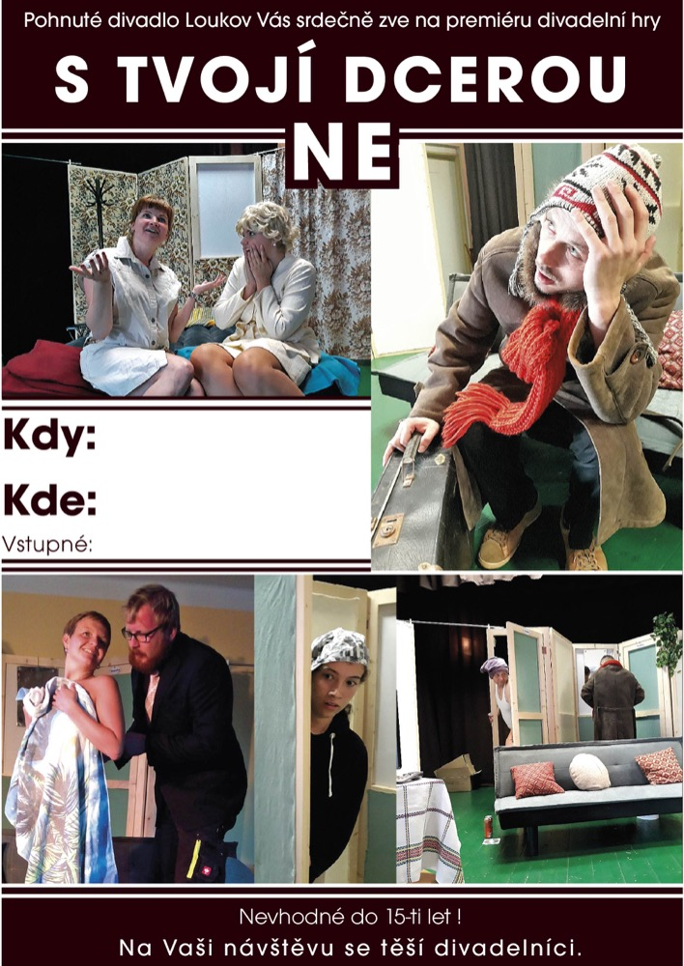

26. 6. 20 v19:00
Grymov-obec.stodola
dobrovolné

